Муниципальное казенное общеобразовательное учреждение
«Элисенваарская средняя общеобразовательная школа»
(МКОУ «Элисенваарская СОШ»)
186720 Республика Карелия, Лахденпохский р-н, п. Элисенваара, ул. Школьная, д.7,
тел/факс (814)50 33-651, elis-ch-37@yandex.ru
Класс | 7 | Адрес для отправки выполненного задания | «ВКонтакте» личным сообщением https://vk.com/anna_dashkevich
Предмет | Физика
Учитель | Солохина А.П. | Время консультаций | 14.00 ч – 17.00 ч. (пн.-пт.)
Дата проведения урока | 13.04.2020г (по расписанию) | Срок сдачи на проверку/срок изучения | 13.04 до 17:00 отправить фотографию (сообщение) / при отсутствии сети «Интернет» принести в школу тетрадь до 20.04
Тема урока | «Одна задача обработки массива»
Ход урока:
I. Закрепление пройденного материала. (10 мин)
Проверь готовность к уроку – устно ответь на вопросы:
Что такое простые механизмы? Для какой цели они применяется (они дают выигрыш в…)?
Что такое рычаг?
Что называют плечом силы?
В чем состоит правило равновесия рычага?
Как найти плечо силы? (подсказка): Чтобы найти плечо силы, надо из точки опоры опустить перпендикуляр на линию действия силы.
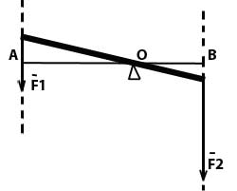
Длина этого перпендикуляра и будет плечом данной силы. OA — плечо силы F1, OB — плечо силы F2.
Рассмотрим решение задачи: На каком расстоянии от точки опоры надо приложить силу в 10 Н, что бы уравновесить силу 45 Н, действующую на плечо рычага длинной в 0.15 м?
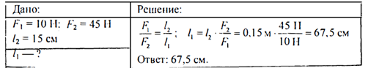
Задание 1. Решить задачу:
На концах рычага действуют силы 20Н и 80Н. Рычаг находится в равновесии. Расстояние между точками приложения сил 1м. Где находится точка опоры?
(Подсказка: F1+F2=1 м – в сумме плечи сил равны 1 м; где находится точка опоры – это значит на каком расстоянии от первой или второй силы, для этого достаточно найти плечо силы.)
II. Изучение нового материала. (10 мин)

Ознакомьтесь с учебными материалами на новую тему «Момент силы. Видеоурок по физике 7 класс» https://www.youtube.com/watch?v=bMOudZSi8ew. (При отсутствии сети «Интернет» читаем п. 59 в учебнике «Физика»).

Проверь свои знания устно – ответь на вопросы: Что называют моментом силы? Как найти момент силы? Что принимают за единицу момента сил, если M=F·l?
III. Повторение пройденного материала. (20 мин.)
Задание 2. Решить задачу:
Найти момент силы величиной 5 Н, плечо которой равно 40 см.

